Администрирование сетевых посистем
  - Лабораторная работа №14
Тойчубекова Асель Нурлановна
Содержание

1. Цель работы
Целью данной лабораторной работы является приобретение навыков настройки доступа групп пользователей к общим ресурсам по протоколу SMB.

2. Задание
- Установите и настройте сервер Samba.
- Настройте на клиенте доступ к разделяемым ресурсам.
- Напишите скрипты для Vagrant, фиксирующие действия по установке и настройке сервера Samba для доступа к разделяемым ресурсам во внутреннем окружении виртуальных машин server и client. Соответствующим образом необходимо внести изменения в Vagrantfile.

3. Теоретическое введение
Протокол Server Message Block (SMB) предназначен для организации межпроцессного взаимодействия и удалённого доступа к разделяемым сетевым ресурсам — таким как файлы, каталоги и принтеры. Он обеспечивает функции, аналогичные возможностям протокола NFS, однако более эффективно применяется в смешанных сетях, включающих Unix/Linux-узлы и компьютеры под управлением операционных систем семейства Windows. Существенные различия между SMB и NFS связаны с присутствием или отсутствием определённых компонентов: сведений о владельцах ресурсов, поддержки блокировок при различных режимах работы, а также информации о правах доступа, UID и GID.
Для обеспечения взаимодействия Unix/Linux-систем с сетями, построенными на основе Windows-технологий, существует пакет Samba — свободная реализация серверов и клиентских программ, основанных на протоколе SMB/CIFS. Samba функционирует поверх стека TCP/IP и использует файловые системы smbfs или cifs. Она предоставляет возможность как предоставления ресурсов в сеть, так и доступа к удалённым SMB-ресурсам.
Центральным компонентом конфигурации Samba является файл /etc/samba/smb.conf, определяющий параметры доступа к системным ресурсам. Этот файл структурируется в виде разделов, каждый из которых начинается с имени в квадратных скобках, например: [global], [homes], [printers]. Разделы содержат параметры вида имя = значение, причём регистр символов в именах секций и параметров не учитывается. Комментарии начинаются с символов «#», «;» или «,», а строки, заканчивающиеся обратным слэшем «», продолжаются на следующей строке. Значения параметров могут задаваться строками или логическими значениями (yes/no, true/false, 0/1).
Пакет Samba включает в себя широкий набор утилит административного, диагностического и клиентского назначения. К административным инструментам относятся:
- net — средство администрирования Samba и удалённых CIFS-серверов;
- pdbedit — управление учётными записями пользователей;
- smbcontrol — отправка сообщений процессам smbd, nmbd и winbindd;
- smbpasswd — изменение паролей пользователей SMB;
- smbstatus — просмотр текущих подключений;
- swat — веб-инструмент для настройки smb.conf;
- tdbbackup — резервное копирование и проверка .tdb-файлов;
- testparm — проверка корректности структуры файла smb.conf.
Клиентские утилиты обеспечивают работу с ресурсами SMB/CIFS:
- smbclient — интерфейс, подобный FTP, для обмена файлами;
- mount.cifs/umount.cifs — монтирование и размонтирование CIFS-ресурсов;
- smbtree — просмотр сетевых SMB-ресурсов;
- smbtar — архивирование SMB-ресурсов;
- smbspool — отправка файлов на SMB-принтеры.

4. Выполнение лабораторной работы

4.1 Настройка сервера Samba
Для начала запустим вм server войдем по нашим пользователем, откроем терминал и перейдем в режим суперпользователя. Далее установим необходимые пакеты. (рис. 1).
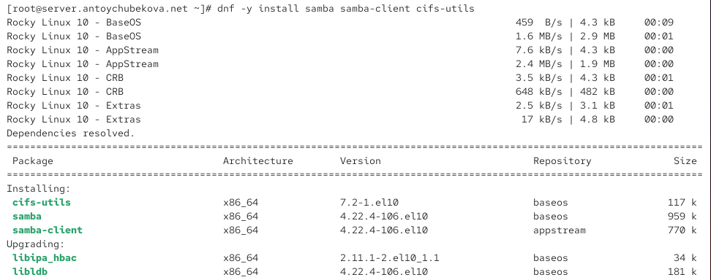
Рисунок 1: Установка пакетов
Создадим группу sambagroup для пользователей, которые будут работать с Samba-сервером, и присвойте ей GID 1010. (рис. 2).
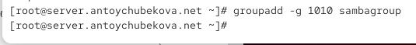
Рисунок 2: Создание группы для Samba-сервера
Добавим нашего пользователя antoychubeova к группе sambagroup. (рис. 3).
Рисунок 3: Добавление пользователя antoychubekova
Создадим общий каталог в файловой системе Linux, в который предполагается монтировать разделяемые ресурсы.(рис. 4).
Рисунок 4: Создание каталога для монтирование
В файле конфигурации /etc/samba/smb.conf изменим параметр рабочей группы, прописав в значении workgroup=ANTOYCHUBEKOA-NET. (рис. 5).
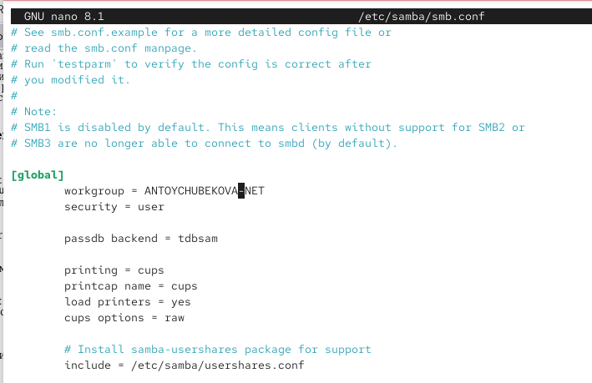
Рисунок 5: Изменение параметра рабочей группы
Далее в этом же файле в конце файла добавим раздел с описанием общего доступа к разделяемому ресурсу /srv/sambashare. (рис. 6).
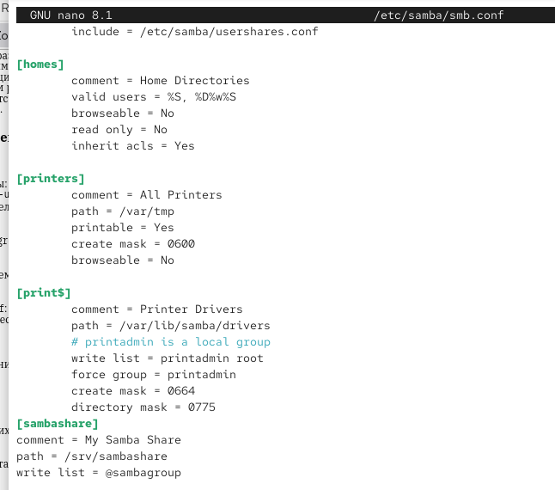
Рисунок 6: Добавление раздела описание общего доступа к /srv/sambashare
Убедимся, что мы не сделали синтаксических ошибок в файле smb.conf. Мы видим, что ошибок нет и все корректно обрабатывается. (рис. 7).
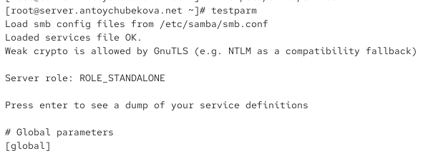
Рисунок 7: Проверка на синтаксические ошибки
Запустим демон Samba и посмотрите его статус. Мы видим, что статус активен и Samba готова к работе. (рис. 8).
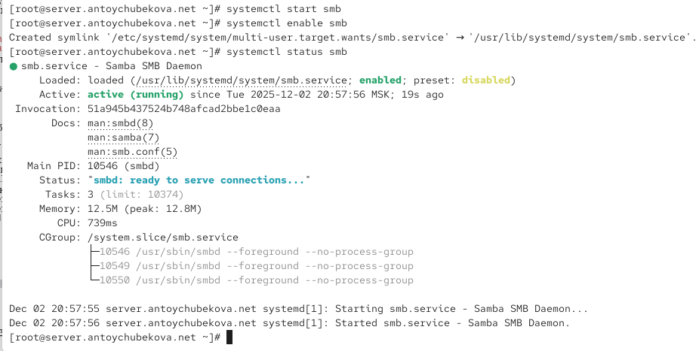
Рисунок 8: Запуск Samba
Для проверки наличия общего доступа попробуем подключиться к серверу с помощью smbclient. Мы видим, что происходит запрос списка общих ресурсов Samba на хосте server. После ввода пароля выполняется анонимная авторизация (Anonymous login successful). Сервер возвращает перечень доступных расшаренных ресурсов:
print$ — сетевой каталог с драйверами принтера;
sambashare — пользовательская файловая шара My Samba Share;
IPC$ — служебный ресурс для межпроцессного взаимодействия (IPC Service). (рис. 9).
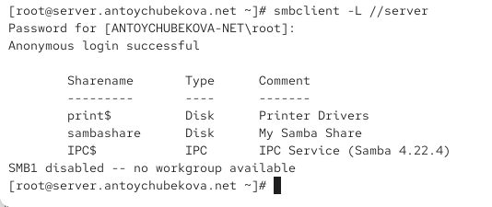
Рисунок 9: Проверка наличия общего доступа
Посмотрим файл конфигурации межсетевого экрана для Samba. В этом файле:
задаётся имя службы (Samba);
содержится описание её назначения — доступ к общим ресурсам Windows (файлам и принтерам);
подключается набор настроек из предустановленного профиля samba-client;
открываются два необходимых порта:
139/tcp — NetBIOS Session Service;
445/tcp — основной порт протокола SMB/CIFS. (рис. 10).
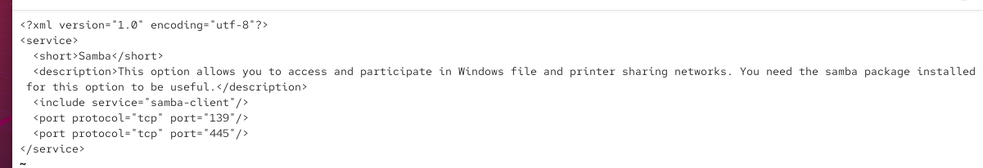
Рисунок 10: Файл конфигурации межсетевого экрана для Samba
Настроем межсетевой экран. (рис. 11).
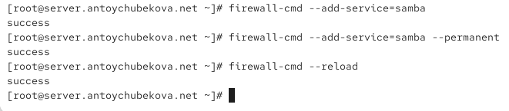
Рисунок 11: Настройка межсетевого экрана
Настроим права доступа для каталога с разделяемым ресурсом. (рис. 12).
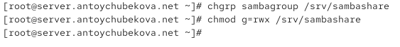
Рисунок 12: Настройка прав доступа для каталога с разделяемым ресурсом
Посмотрим контекст безопасности SELinux. Вывод показывает два каталога и их SELinux-метки:
nfs — имеет контекст unconfined_u:object_r:nfs_t:s0, что означает, что каталог помечен как ресурс, предназначенный для NFS-службы.
sambashare — имеет контекст unconfined_u:object_r:var_t:s0, что соответствует обычному каталогу данных (тип var_t) и требует смены контекста на samba_share_t, если каталог планируется использовать для Samba. (рис. 13).
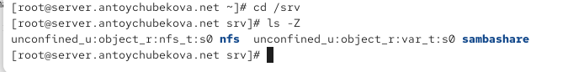
Рисунок 13: Контекст безопасности SELinux
Настроим контекст безопасности SELinux для каталога с разделяемым ресурсом. (рис. 14).
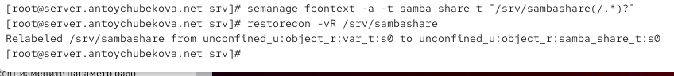
Рисунок 14: Настройка контекста безопасности SELinux
Теперь повторно посмотрим контекст безопасности SELinux. Мы видим, что раньше каталог sambashare имел тип var_t, который не подходит для совместного использования через Samba.
Теперь ему присвоен корректный контекст samba_share_t, предназначенный специально для экспортируемых SMB-ресурсов. (рис. 15).
Рисунок 15: Контекст безопасности SELinux
Разрешим экспортировать разделяемые ресурсы для чтения и записи. (рис. 16).
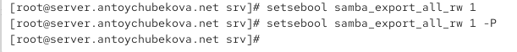
Рисунок 16: Экспорт разделяемых ресурсов
Посмотрим UID нашего пользователя и в какие группы он включён. Мы видим, что наш пользователь не состоит в группе sambagroup. (рис. 17).
Рисунок 17: Экспорт разделяемых ресурсов
Под нашим пользователем antoychubekova попробуем создать файл на разделяемом ресурсе. Мы видим, что нам было отказано в доступе. (рис. 18).
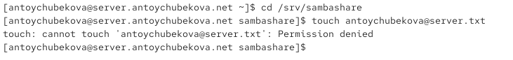
Рисунок 18: Создание файла в разделяемом ресурсе
Добавим нашего пользователя antoychubekova в базу пользователей Samba. (рис. 19).
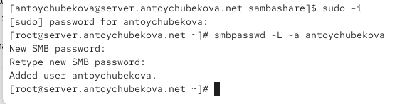
Рисунок 19: Добавление пользователя в базу пользователей Samba

4.2 Монтирование файловой системы Samba на клиенте
На клиенте установим необходимые пакеты. (рис. 20).
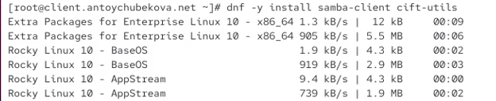
Рисунок 20: Установка необходимых пакетов
На клиенте посмотрим файл конфигурации межсетевого экрана для клиента Samba.
В файле указано:
Название сервиса: Samba Client
Описание: позволяет подключаться к общим ресурсам Windows и Samba
include service=“netbios-ns” — подключает стандартный профиль NetBIOS Name Service
порт 138/udp открывается — это NetBIOS Datagram Service, который используется Samba-клиентом для обнаружения и работы с хостами в сети. (рис. 21).
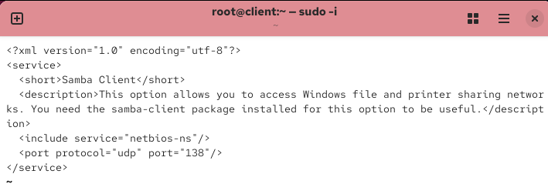
Рисунок 21: Файл конфигурации межсетевого экрана
На клиенте настроим межсетевой экран. (рис. 22).
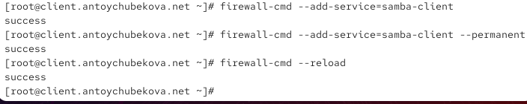
Рисунок 22: Настройка межсетевого экрана
На клиенте создадим группу sambagroup и добавим в неё пользователя antoychubekova. (рис. 23).
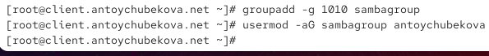
Рисунок 23: Создание группы и добавление пользователя
На клиенте в файле конфигурации /etc/samba/smb.conf измените параметр рабочей группы прописав workgroup = ANTOYCHUBEKOVA-NET. (рис. 24).
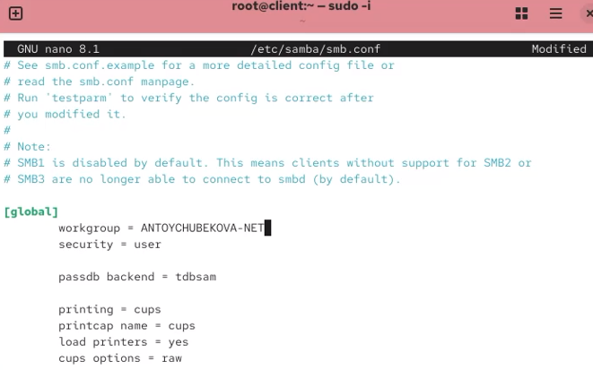
Рисунок 24: Изменение параметров рабочей группы
Для проверки наличия общего доступа попробуем подключиться с клиента к серверу с помощью smbclient. Мы видим, что клиент подключается к серверу. И просмотр идет под учетной записью root, анонимно. (рис. 25).
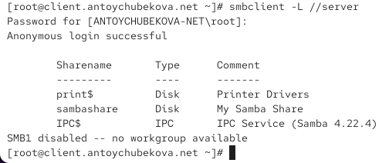
Рисунок 25: Проверка наличия общего доступа
Подключимся с клиента к серверу с помощью smbclient под учётной записью нашего пользователя. Теперь просмотр осуществляется под нашей учетной записью antoychubekova. (рис. 26).
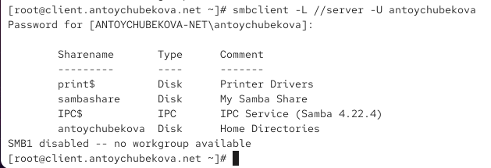
Рисунок 26: Проверка наличия общего доступа
На клиенте создадим точку монтирования. (рис. 27).
Рисунок 27: Создание точки монтирования
На клиенте получим доступ к общему ресурсу с помощью mount. (рис. 28).
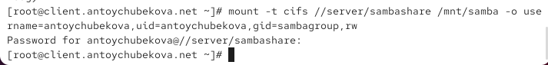
Рисунок 28: Монтирование файла
Убедимся, что antoychubekova может записывать файлы на разделяемом ресурсе. Мы видим,что все хорошо работает. (рис. 29).
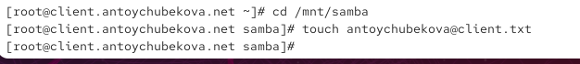
Рисунок 29: Проверка доступности разделяемого ресурса
Отмонтируем каталог /mnt/samba. (рис. 30).
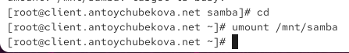
Рисунок 30: Отмонтирование файла
Для настройки работы с Samba с помощью файла учётных данных на клиенте создадим файл smbusers в каталоге /etc/samba/ и присвоим ей соответствующие права. (рис. 31).
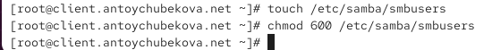
Рисунок 31: Создание файла
Откроем его на редактирование и пропишем имя пользователя и пароль. (рис. 32).
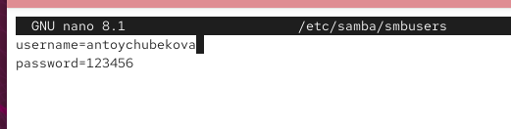
Рисунок 32: Редактирование файла
На клиенте в файле /etc/fstab добавим строки для монтирование разделяемого файла.(рис. 33).
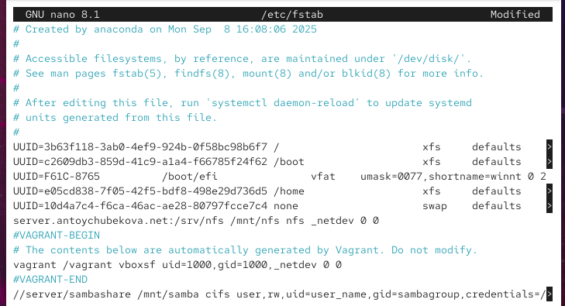
Рисунок 33: Настройки для монтирования
Подмонтируем общий ресурс. (рис. 34).
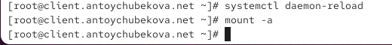
Рисунок 34: Монтирование общего ресурса
Проверим, что после перезагрузки ресурс монтируется и у пользователя есть доступ к разделяемым ресурсам. Во первых проверим монтирование с помощью команды mount. Мы видим, что файл монтируется. Далее попробуем перейти в общий ресурс и создать там файл. Мы видим, что у нас все получилось. (рис. 35).
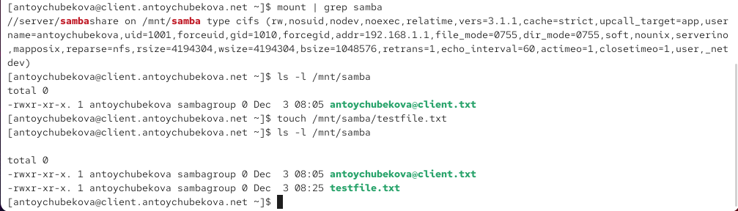
Рисунок 35: Проверка монтирование и доступа разделяемого ресурса

4.3 Внесение изменений в настройки внутреннего окружения виртуальных машин
На виртуальной машине server перейдем в каталог для внесения изменений в настройки внутреннего окружения /vagrant/provision/server/, создадим в нём каталог smb, в который поместите в соответствующие подкаталоги конфигурационные файлы. (рис. 36).
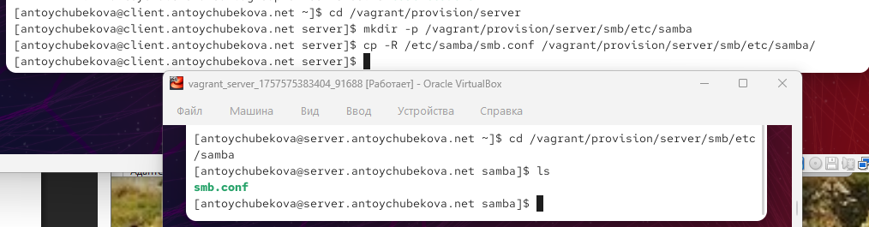
Рисунок 36: Внесение изменений в настройки внутреннего окружения виртуальных машин
В каталоге /vagrant/provision/server создадим исполняемый файл smb.sh. (рис. 37).
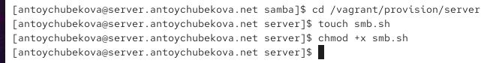
Рисунок 37: Создание исполняемого файла
Открываем этот файл для редактирование и прописываем соответствующий скрипт по настройке samba. (рис. 38).
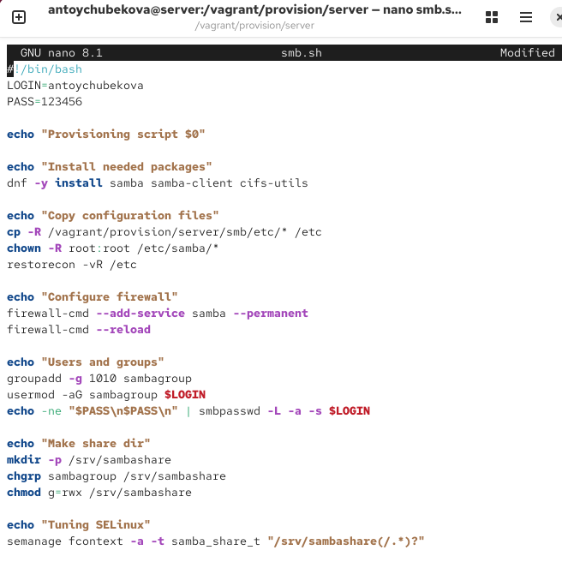
Рисунок 38: Редактирование исполняемого файла
На виртуальной машине client перейдем в каталог для внесения изменений в настройки внутреннего окружения /vagrant/provision/client/, создадим в нём каталог smb, в который поместим в соответствующие подкаталоги конфигурационные файлы. (рис. 39).
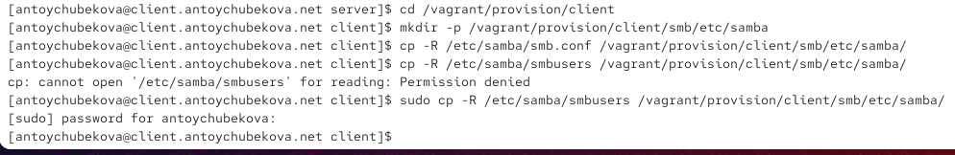
Рисунок 39: Внесение изменений в настройки внутреннего окружения виртуальных машин
В каталоге /vagrant/provision/client создадим исполняемый файл smb.sh. (рис. 40).
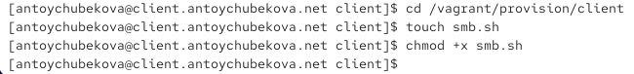
Рисунок 40: Создание исполняемого файла
Открываем этот файл для редактирование и прописываем соответствующий скрипт по настройке samba. (рис. 41).
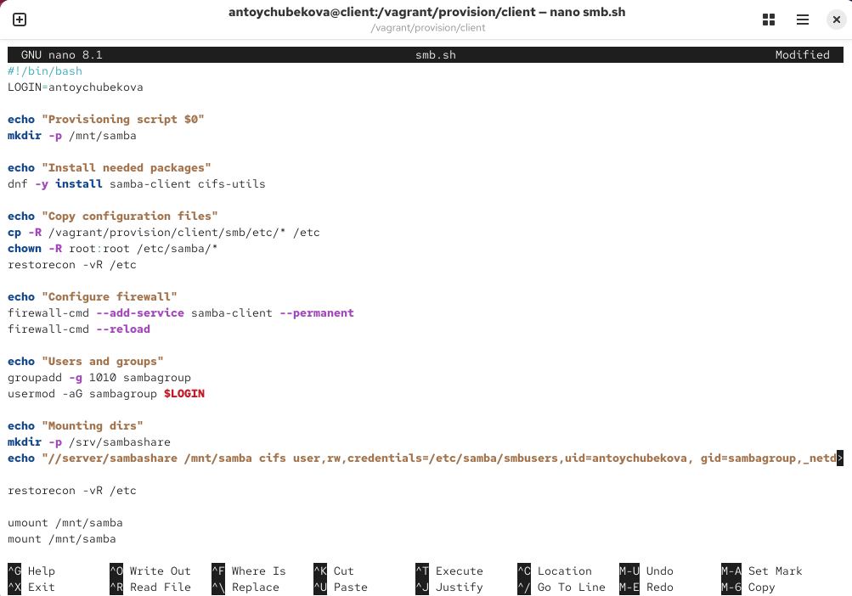
Рисунок 41: Редактирование исполняемого файла
Для отработки созданных скриптов во время загрузки виртуальных машин server и client в конфигурационном файле Vagrantfile необходимо добавить в соответствующих разделах конфигураций для сервера и клиент соответствующий скрипт. (рис. 42 и рис. 43 ).
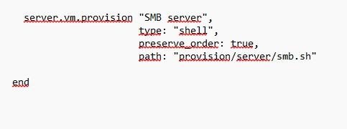
Рисунок 42: Редактирование Vagrantfile

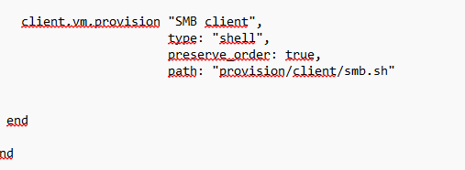
Рисунок 43: Редактирование Vagrantfile

5. Выводы
В ходе выполнения лабораторной работы №14 я приобрела навыки настройки доступа групп пользователей к общим ресурсам по протоколу SMB.

6. Список литературы
- Всё о Samba. — URL: http://smb-conf.ru/ (дата обр. 13.09.2021)

